**背景**

之前所述，select、poll、epoll等IO多路复用都是客户端连接服务器技术，**线程池位于客户端**，即客户端已经完成与服务端的连接，可以使用高效地方法接收数据，接下来就是如何高效地处理数据。

# 概述

MySQL默认的连接控制方式采用的是每个连接使用一个线程执行客户端的请求。MySQL的线程池是包含在企业版里面的服务器插件。使用线程池的目的是为了改善大量并发连接所带来的性能下降。在大量并发连接的工作负载下，使用线程池可以解决无法利用CPU缓存、上下文切换开销过大以及资源争用等问题。

线程池功能由插件库文件、服务器系统变量及Performance Schema里面的检测点组成。

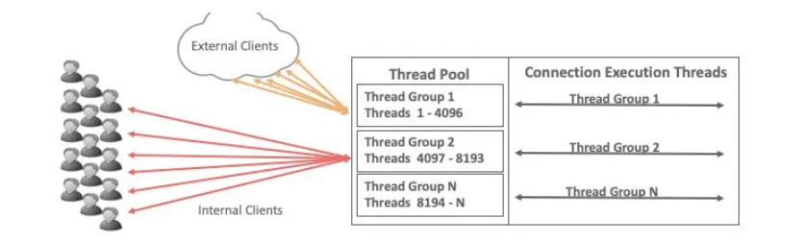

## 定义

当有大量请求并发访问时，一定伴随着资源的不断申请和释放，导致资源的利用率低，降低服务质量。线程池通过预先创建一定数量的线程，当有请求到达时，线程池分配一个线程提供服务，请求结束后，该线程又去服务其他请求，通过这种方式，避免了线程和内存对象的频繁申请和释放，降低了服务端的并发度，减少了上下文切换和资源的竞争，提高资源利用效率。

所有服务的线程池本质都是为了提高资源利用效率，并且实现方式也大致相同。

在MySQL5.6之前，MySQL处理连接的方式是One-Connection-Per-Thread，即对于每一个数据库连接，MySQL-Server都会创建一个独立的线程服务，请求结束后，销毁线程。再来一个连接请求，则再创建一个连接，结束后再进行销毁。这种方式在高并发的情况下，会导致线程的频繁创建和释放。当然，可以通过thread-cache将线程缓存起来，以供下次使用，避免频繁地创建和释放的问题，但是无法解决高连接数的问题。One-Connection-Per-Thread方式随着连接数暴增，导致需要创建同样多的服务线程，高并发线程意味着高内存消耗，更多的上下文切换（CPU cache命中率降低）以及更多的资源竞争，导致服务出现抖动。相对于One-Connection-Per-Thread方式，一个线程对应一个连接，Thread-Pool实现方式中，线程处理的最小单元不再是连接而是statement（语句），一个线程可以处理多个连接的请求。这样，在保证充分利用硬件资源情况下（合理设置线程池大小），可以避免瞬间连接数暴增导致的服务器抖动。

## MQ与线程池

线程池多用于单机，MQ可以跨主机，用于分布式环境。

## 线程池与连接池

# 调度方式

MySQL-Server同时支持3种连接管理方式，包括No-Thread，One-Thread-Per-Connection和Pool-Threads。No-Threads表示处理连接使用主线程处理，不额外创建线程，这种方式主要用于调试；One-Thread-Per-Connection是线程池出现以前最常用的方式，为每一个连接创建一个线程服务；Pool-Thread是线程池方式。

MySQL-Server通过一组函数指针来同时支持3中连接管理方式，对于特定的方式，将函数指针设置成特定的回调函数，连接管理方式通过thread_handing参数控制，代码如下：

if (thread_handling <= SCHEDULER_ONE_THREAD_PER_CONNECTION)

one_thread_per_connection_scheduler(thread_scheduler,

&max_connections,

&connection_count);

else if (thread_handling == SCHEDULER_NO_THREADS)

one_thread_scheduler(thread_scheduler);

else

pool_of_threads_scheduler(thread_scheduler, &max_connections,&connection_count);

# 线程池参数

线程池是由一定数量的线程组（默认为16个通过thread_pool_size 进行配置）构成，**每个线程组管理一组客户端连接，最大连接数为4096**。连接创建之后会以**轮询**的方式分配给线程组。连接池打破了每个连接与线程一一对应的关系，这一点与MySQL默认的线程控制方式不同，默认方式将一个线程与一个连接相关联，以便给定的线程从其连接执行所有的语句。

默认情况下，线程池试图确保每个组中每次最多执行一个线程，但有时为了获得最佳性能，允许临时执行多个线程。每组里面有一个监听线程，负责监听分配给该组的连接。线程会选择立即执行或稍后执行连接里面的语句，如果语句是唯一接收到的，并且当前没有排队或正在执行的语句，该语句就会立即执行。其它情况则会选择稍后执行。当该语句被判断为立即执行时，监听线程负责执行该语句，如果能够快速完成执行，该线程会返回监听状态，如果执行语句时间过长产生停滞，线程组会开启一个新的监听线程。线程池插件使用一个后台线程监控线程组状态，以确保线程组不会因为停滞的语句阻塞线程组。

可以通过thread_pool_stall_limit 配置等待值时长，短等待值允许线程更快启动，也有助于避免死锁情况。长时间等待值对于长时间运行的工作负载非常有用，可以避免在当前语句执行时启动太多新语句。

通过thread_pool_max_active_query_threads设置运行的最大线程，如果该值不为0，则该数值为允许运行的最大线程数量，设置为0使用默认最大值。

线程池侧重于限制短时间运行语句的并发数量。在执行语句达到待值时长之前，它会阻止其他语句开始执行。如果语句执行超过了待值时长，允许其继续执行，但不再阻止其他语句启动。通过这种方式，线程池尝试确保每个线程组中永远不会有超过一个的短时间运行语句，但可能有多个长时间运行的语句。

如果遇到磁盘I/O操作或用户级锁(行锁或表锁)，语句就会被阻塞，将导致线程组无法使用。线程池的回调功能，可以确保线程池立即启动该组中的新线程来执行另一条语句。当一个被阻塞的线程返回时，线程池允许它立即重新启动。

线程池包含两个队列，高优先级队列和低优先级队列。当前正在执行的语句及该事务后续关联的语句将进入高优先级队列，其它语句进入低优先级队列。

此外，线程池重用活跃的线程，以更好地利用CPU缓存。这是一个对性能有很大影响的调整。

理论上，可能出现的最大线程数是 max_connections和thread_pool_size的总和。当所有连接都处于执行模式，并且每个组都创建了一个额外的线程来监听，可能会发生这种情况。

关于线程池参数使用show variables like 'thread%'可以看到如下图的参数：

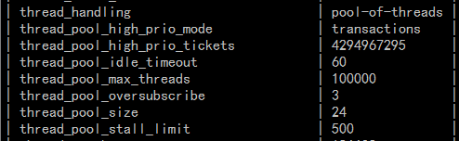

## thread_handling

thread_handling:表示线程池模型，默认情况是one-thread-per-connection，也就是不启用线程池。将该参数设置为pool-of-threads即启用了线程池。

## thread_pool_size

thread_pool_size:表示线程池的group个数，一般设置为当前CPU核心数目。理想情况下，一个group一个活跃的工作线程，达到充分利用CPU的目的。

## thread_pool_stall_limit

thread_pool_stall_limit:用于timer线程定期检查group是否“停滞”，参数表示检测的间隔，默认为500ms。

可以通过thread_pool_stall_limit 配置等待值时长，短等待值允许线程更快启动，也有助于避免死锁情况。长时间等待值对于长时间运行的工作负载非常有用，可以避免在当前语句执行时启动太多新语句。

## thread_pool_max_threads

该参数用来限制线程池最大的线程数，超过该限制后将无法再创建更多的线程，默认为100000

## thread_pool_idle_timeout

thread_pool_idle_timeout:当一个worker空闲一段时间后会自动退出，保证线程池中的工作线程在满足请求的情况下，保持比较低的水平。

worker线程最大空闲时间，默认为60秒，超过限制后会退出。

## thread_pool_max_active_query_threads

通过thread_pool_max_active_query_threads设置运行的最大线程，如果该值不为0，则该数值为允许运行的最大线程数量，设置为0使用默认最大值。

## thread_pool_oversubscribe

thread_pool_oversubscribe: 该参数设置group中的最大线程数（控制CPU核心上“超频”的线程数），每个group的最大线程数为thread_pool_oversubscribe+1，注意这个参数设置值不含listen线程计数。

## thread_pool_high_prio_mode

threadpool_high_prio_mode:表示优先队列的模式。

高优先级队列的控制参数，有三个值（transactions/statements/none），默认是transactions，三个值的含义如下：

transactions：对于已经启动事务的语句放到高优先级队列中，不过还取决于后面的thread_pool_high_prio_tickets参数

statements：这个模式所有的语句都会放到高优先级队列中，不会使用到低优先级队列

none：这个模式不使用高优先级队列

## thread_pool_high_prio_tickets

该参数控制每个连接最多语序多少次被放入高优先级队列中，默认为4294967295，注意这个参数只有在thread_pool_high_prio_mode为transactions的时候才有效果。

# 线程池实现

## 架构图

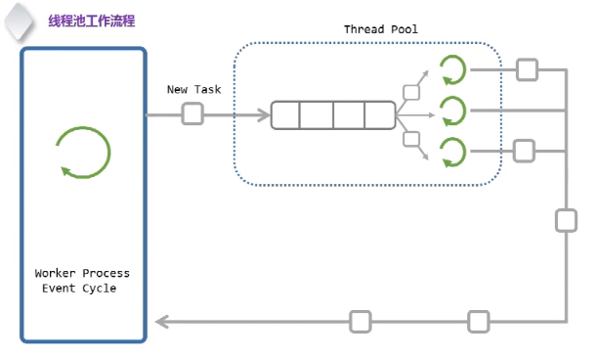

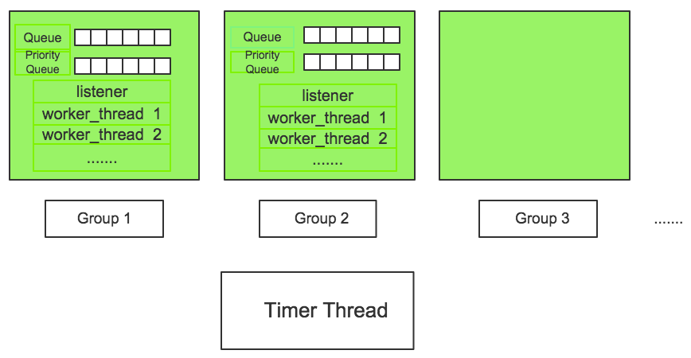

每一个绿色的方框代表一个group，group数目由thread_pool_size参数决定。每个group包含一个优先队列和普通队列，包含一个listener线程和若干个工作线程，listener线程和worker线程可以动态转换，worker线程数目由工作负载决定，同时受到thread_pool_oversubscribe设置影响。此外，整个线程池有一个timer线程监控group，防止group“停滞”。

## 组成

从架构图中可以看到Thread Pool由一个Timer线程和多个Thread Group组成，而每个Thread Group又由两个队列、一个listener线程和多个worker线程构成。下面分别来介绍每个各个部分的作用：

### 队列

（高优先级队列和低优先级队列）

用来存放待执行的IO任务，分为高优先级队列和低优先级队列，高优先级队列的任务会优先被处理。

什么任务会放在高优先级队列呢？

事务中的语句会放到高优先级队列中，比如一个事务中有两个update的SQL，有1个已经执行，那么另外一个update的任务就会放在高优先级中。这里需要注意，如果是非事务引擎，或者开启了autocommit的事务引擎，都会放到低优先级队列中。

还有一种情况会将任务放到高优先级队列中，如果语句在低优先级队列停留太久，该语句也会移到高优先级队列中，防止饿死的问题。

### listener线程

listener线程监听该线程group的语句，并确定是自己转变成worker线程立即执行对应的语句还是放到队列中，判断的标准是看队列中是否有待执行的语句。如果队列中待执行的语句数量为0，而listener线程转换成worker线程，并立即执行对应的语句。如果队列中待执行的语句数量不为0，则认为任务比较多，将语句放入队列中，让其他的线程来处理。这里的机制是为了减少线程的创建，因为一般SQL执行都非常快。

### worker线程

worker线程是真正干活的线程。

### Timer线程

Timer线程是用来周期性检查group是否处于处于阻塞状态，当出现阻塞的时候，会通过唤醒线程或者新建线程来解决。具体的检测方法为，通过queue_event_count的值和IO任务队列是否为空来判断线程组是否为阻塞状态。每次worker线程检查队列中任务的时候，queue_event_count会+1，每次Timer检查完group是否阻塞的时候会将queue_event_count清0，如果检查的时候任务队列不为空，而queue_event_count为0，则说明任务队列没有被正常处理，此时该group出现了阻塞，Timer线程会唤醒worker线程或者新建一个wokrer线程来处理队列中的任务，防止group长时间被阻塞。

## 连接管理流程

1、通过poll监听mysql端口的连接请求；

2、收到连接后，调用accept接口，创建通信socket；

3、初始化thd实例，vio对象等；

4、根据thread_handling方式设置，初始化thd实例的scheduler函数指针；

5、调用scheduler特定的add_connection函数新建连接。

## 关键接口

### tp_add_connection

[处理新连接]

1) 创建一个connection对象

2) 根据thread_id%group_count确定connection分配到哪个group

3) 将connection放进对应group的队列

4) 如果当前活跃线程数为0，则创建一个工作线程

### worker_main

[工作线程]

1) 调用get_event获取请求

2) 如果存在请求，则调用handle_event进行处理

3) 否则，表示队列中已经没有请求，退出结束。

### get_event

[获取请求]

1) 获取一个连接请求

2) 如果存在，则立即返回，结束

3) 若此时group内没有listener，则线程转换为listener线程，阻塞等待

4) 若存在listener，则将线程加入等待队列头部

5) 线程休眠指定的时间(thread_pool_idle_timeout)

6) 如果依然没有被唤醒，是超时，则线程结束，结束退出

7) 否则，表示队列里有连接请求到来，跳转1

备注：获取连接请求前，会判断当前的活跃线程数是否超过了thread_pool_oversubscribe+1，若超过了，则将线程进入休眠状态。

### handle_event

[处理请求]

1) 判断连接是否进行登录验证，若没有，则进行登录验证

2) 关联thd实例信息

3) 获取网络数据包，分析请求

4) 调用do_command函数循环处理请求

5) 获取thd实例的套接字句柄，判断句柄是否在epoll的监听列表中

6) 若没有，调用epoll_ctl进行关联

7) 结束

### Listener

[监听线程]

1) 调用epoll_wait进行对group关联的套接字监听，阻塞等待

2) 若请求到来，从阻塞中恢复

3) 根据连接的优先级别，确定是放入普通队列还是优先队列

4) 判断队列中任务是否为空

5) 若队列为空，则listener转换为worker线程

6) 若group内没有活跃线程，则唤醒一个线程

备注：这里epoll_wait监听group内所有连接的套接字，然后将监听到的连接

请求push到队列，worker线程从队列中获取任务，然后执行。

### timer_thread

[监控线程]

1) 若没有listener线程，并且最近没有io_event事件

2) 则创建一个唤醒或创建一个工作线程

3) 若group最近一段时间没有处理请求，并且队列里面有请求，则

4) 表示group已经stall，则唤醒或创建线程

5）检查是否有连接超时

备注：timer线程通过调用check_stall判断group是否处于stall状态，通过调用timeout_check检查客户端连接是否超时。

### tp_wait_begin

[进入等待状态流程]

1) active_thread_count减1，waiting_thread_count加1

2）设置connection->waiting= true

3) 若活跃线程数为0，并且任务队列不为空，或者没有监听线程，则

4) 唤醒或创建一个线程

### tp_wait_end

[结束等待状态流程]

1) 设置connection的waiting状态为false

2) active_thread_count加1，waiting_thread_count减1

备注：

1) waiting_threads这个list里面的线程是空闲线程，并非等待线程，所谓空闲线程是随时可以处理任务的线程，而等待线程则是因为等待锁，或等待io操作等无法处理任务的线程。

2) tp_wait_begin和tp_wait_end的主要作用是由于汇报状态，即使更新active_thread_count和waiting_thread_count的信息。

### tp_init/tp_end

分别调用thread_group_init和thread_group_close来初始化和销毁线程池

# 线程池与连接池

连接池通常实现在Client端，是指应用(客户端)创建预先创建一定的连接，利用这些连接服务于客户端所有的DB请求。如果某一个时刻，空闲的连接数小于DB的请求数，则需要将请求排队，等待空闲连接处理。通过连接池可以复用连接，避免连接的频繁创建和释放，从而减少请求的平均响应时间，并且在请求繁忙时，通过请求排队，可以缓冲应用对DB的冲击。

线程池实现在server端，通过创建一定数量的线程服务DB请求，相对于one-conection-per-thread的一个线程服务一个连接的方式，线程池服务的最小单位是语句，即一个线程可以对应多个活跃的连接。通过线程池，可以将server端的服务线程数控制在一定的范围，减少了系统资源的竞争和线程上下文切换带来的消耗，同时也避免出现高连接数导致的高并发问题。

连接池和线程池相辅相成，通过连接池可以减少连接的创建和释放，提高请求的平均响应时间，并能很好地控制一个应用的DB连接数，但无法控制整个应用集群的连接数规模，从而导致高连接数，通过线程池则可以很好地应对高连接数，保证server端能提供稳定的服务。如图2所示，每个web-server端维护了3个连接的连接池，对于连接池的每个连接实际不是独占db-server的一个worker，而是可能与其他连接共享。这里假设db-server只有3个group，每个group只有一个worker，每个worker处理了2个连接的请求。

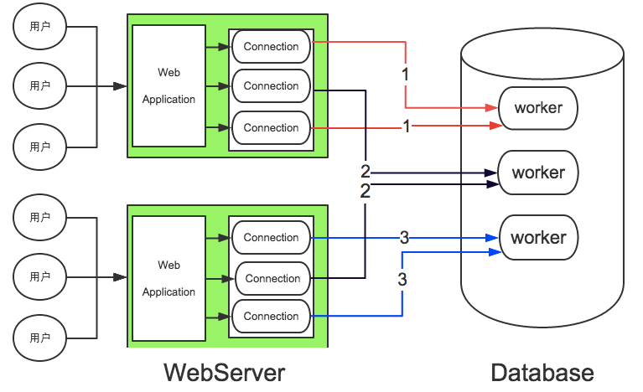

# 问题

## 消息积压

一般是通过命令查找到积压线程，然后查看对应SQL，kill杀死相应的线程释放。

## 内存泄漏问题

## 拨测异常问题

## 慢SQL引入的问题

# 线程池优化

## 调度死锁解决

引入线程池解决了多线程高并发的问题，但也带来一个隐患。假设，A，B两个事务被分配到不同的group中执行，A事务已经开始，并且持有锁，但由于A所在的group比较繁忙，导致A执行一条语句后，不能立即获得调度执行；而B事务依赖A事务释放锁资源，虽然B事务可以被调度起来，但由于无法获得锁资源，导致仍然需要等待，这就是所谓的调度死锁。由于一个group会同时处理多个连接，但多个连接不是对等的。比如，有的连接是第一次发送请求；而有的连接对应的事务已经开启，并且持有了部分锁资源。为了减少锁资源争用，后者显然应该比前者优先处理，以达到尽早释放锁资源的目的。因此在group里面，可以添加一个优先级队列，将已经持有锁的连接，或者已经开启的事务的连接发起的请求放入优先队列，工作线程首先从优先队列获取任务执行。

## 大查询处理

假设一种场景，某个group里面的连接都是大查询，那么group里面的工作线程数很快就会达到thread_pool_oversubscribe参数设置值，对于后续的连接请求，则会响应不及时(没有更多的连接来处理)，这时候group就发生了stall。

通过前面分析知道，timer线程会定期检查这种情况，并创建一个新的worker线程来处理请求。如果长查询来源于业务请求，则此时所有group都面临这种问题，此时主机可能会由于负载过大，导致hang住的情况。这种情况线程池本身无能为力，因为源头可能是烂SQL并发，或者SQL没有走对执行计划导致，通过其他方法，比如SQL高低水位限流或者SQL过滤手段可以应急处理。但是，还有另外一种情况，就是dump任务。很多下游依赖于数据库的原始数据，通常通过dump命令将数据拉到下游，而这种dump任务通常都是耗时比较长，所以也可以认为是大查询。如果dump任务集中在一个group内，并导致其他正常业务请求无法立即响应，这个是不能容忍的，因为此时数据库并没有压力，只是因为采用了线程池策略，才导致了请求响应不及时，为了解决这个问题，我们将group中处理dump任务的线程不计入thread_pool_oversubscribe累计值，避免上述问题。

# 适用场景

**适用于有大量短查询的业务场景**

在该场景下，每个连接一个线程，过多的连接数很容易达到连接数的最大值，同时，过多的活跃线程会导致频繁的上下文切换。此时，可使用线程池，因为是短查询，不会有某个连接长时间占用线程池中的线程，所以几乎不会影响客户端请求的响应时间，并且，随着连接数的增加，线程池中的线程数被控制都在一定范围内，减轻了系统的压力。

**在有大量长查询的业务场景下不适合使用线程池**

在该场景下，长查询可能会占据线程池的所有线程，导致线程池出现效率低效的情况，客户端设置不能进行连接。